# 联网平台应用部署手册（**前台应用**）

|  |  |  |
| --- | --- | --- |
| **版本号** | **说明** | **日期** |
| 版本1.0 | 初版 | 2018.09.09 |
| 版本1.1 | 增加配置说明 | 2018.09.20 |
| 版本1.2 | 重构为javasip版本、kafka替换rabbitMq | 2018.11.15 |

## 应用环境一览

|  |  |  |
| --- | --- | --- |
| 名称 | 操作系统 | 备注 |
| **前台应用** | | |
| 联网平台JAVA后端程序 | Windows2012 x64 | 依赖Java、windows环境  (人脸识别模块使用了dll库) |
| 联网平台WEB前端程序 | Windows2012 x64 | 依赖Ngnix环境 |
|  |  |  |
| **基础服务** | | |
| Mysql | Centos7 | 基础数据库 |
| Redis | Centos7 | KV缓存数据库 |
| Kafka | Centos7 | 消息队列服务 |
| ElasticSearch | Centos7 | 搜索引擎服务 |
| Zookeeper | Centos7 | dubbo服务注册中心 |
|  |  |  |

注：本文档主要介绍前台应用环境的部署，基础服务的安装具体请参考对应的安装文档

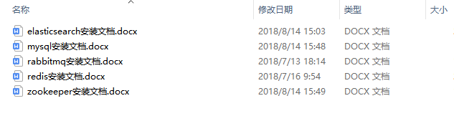

## JAVA程序运行

### JAVA环境下载安装

下载JDK1.8，进入官网地址，选择windows 64位下载

<http://www.oracle.com/technetwork/cn/java/javase/downloads/jdk8-downloads-2133151-zhs.html>

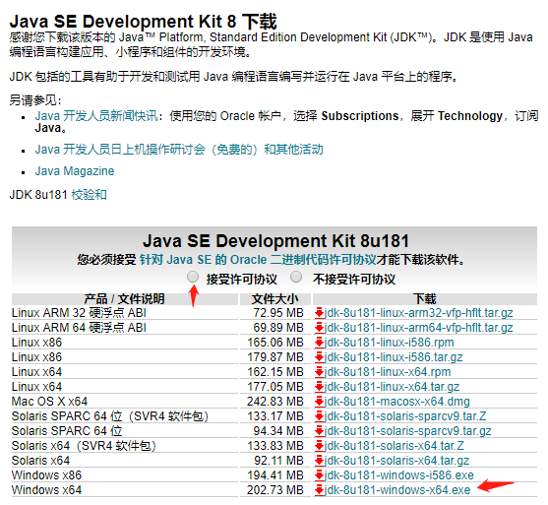

安装只需要一直点下一步即可。记住安装路径，后面要设置环境变量。

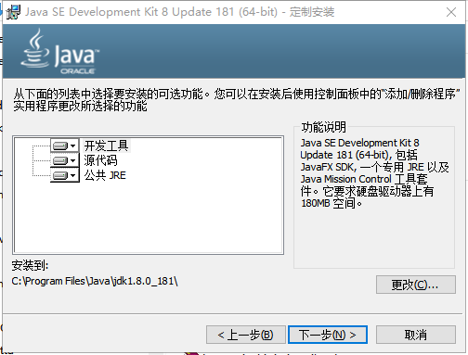

### 配置环境变量

我的电脑->右键->属性->高级系统设置->高级->环境变量->新建JAVA_HOME

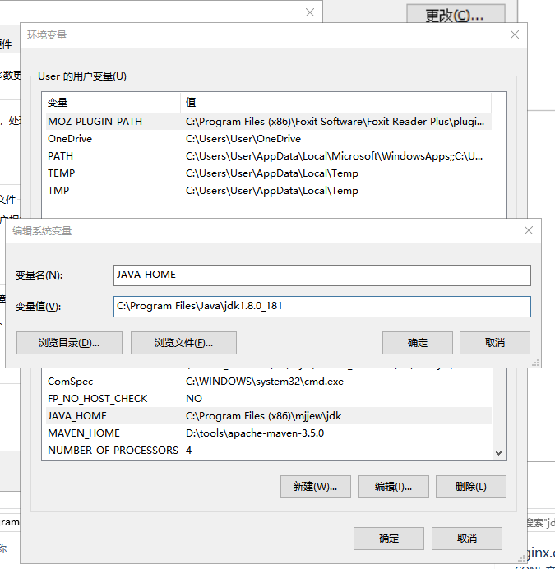

接下来，双击path，在最前面添加%JAVA_HOME%\bin;

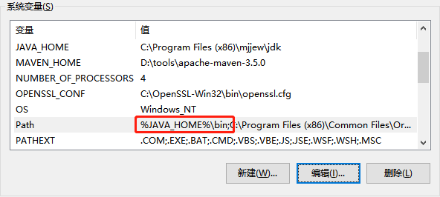

测试配置是否成功，打开cmd，输入java -version，返回java版本就说明配置成功了

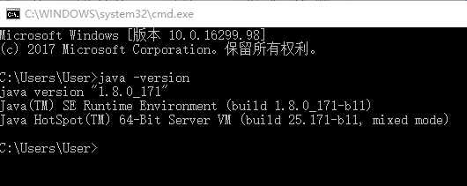

### JAVA程序运行

JAVA后端程序拆分了服务接口，具体服务程序列表如下

|  |  |
| --- | --- |
| 名称 | 说明 |
| nmp-center | 基础业务服务 |
| nmp-client | elasticsearch接口服务，用于地图及摄像机树搜索 |
| nmp-quartz | 定时服务服务，定时生成统计数据、数据变化检测 |
| nmp-face | 人脸识别服务，提供人脸登录（包含dll目录存放，在windows环境本身就可以运行，没另外装依赖库，具体依赖要问提供接口的人） |
| nmp-jain-sip | javasip接口服务，提供查录播控接口 |
| nmp-web | 前台接口服务，提供给前端web应用 |

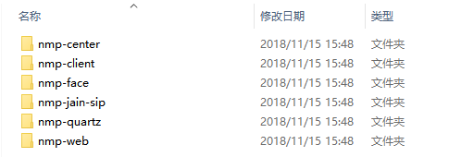

每个文件夹都有启动和关闭脚本：startup.bat、shutdown.bat，双击即可运行。

另外也包含了配置文件application.properties

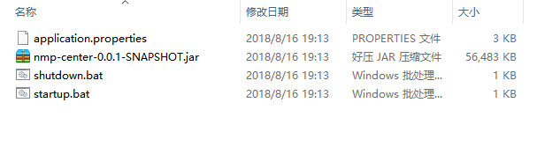

服务之间没有启动先后顺序的依赖，可以同时启动。比如可以同时启动nmp-center、nmp-web、nmp-client、nmp-jain-sip，不需要等待其他应用启动完再启动。

注：一般出现Started in xx seconds文字提示即为启动成功

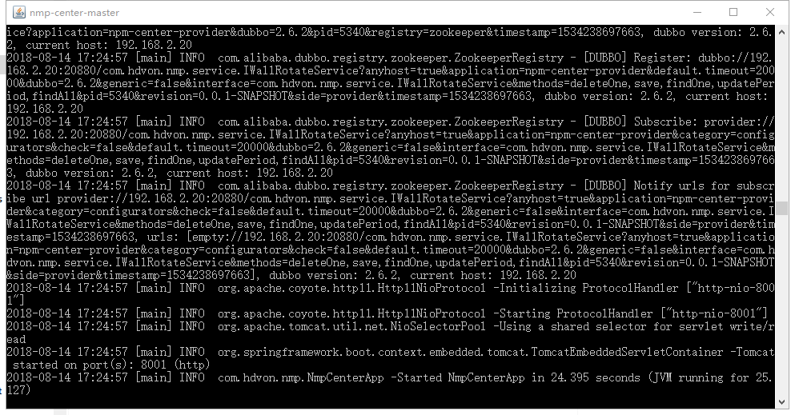

### JAVA配置环境说明

每个JAVA程序目录都有application.properties(jain-sip工程还包含sip.properties)，配置了程序端口、数据库、redis等信息，以键值对方式显示，中间以=隔开，以#开头则为注释。

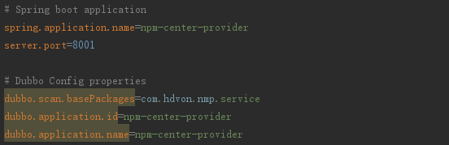

#### 主要配置项说明

application.properties 应用配置

|  |  |
| --- | --- |
| 名称 | 说明 |
| server.port | 应用程序端口，一般默认即可 |
| dubbo.registry.address | zookeeper的ip地址和端口 |
| spring.datasource.url | mysql数据库连接地址 |
| spring.datasource.username | mysql数据库用户名 |
| spring.datasource.password | mysql数据库密码 |
| spring.redis.host | redis ip地址 |
| spring.redis.port | redis端口 |
| spring.redis.password | redis密码 |
| elasticsearch.ip | es搜索引擎ip地址 |
| elasticsearch.port | es搜索引擎端口 |
| spring.kafka.bootstrap-servers |  |
|  |  |

sip.properties SIP连接配置

|  |  |
| --- | --- |
| 名称 | 说明 |
| sip.expire |  |
| sip.defaultUserName | 用户名 |
| sip.defaultPassword | 密码 |
| sip.domain | 域 |
| sip.serverIp | 服务器ip |
| sip.serverPort | 服务器端口 |
| sip.clientIp | 客户端ip |
| sip.clientPort | 客户端端口 |
| sip.userlist |  |
| sip.connectionTimeout |  |

## WEB程序运行

nginx提供了http服务器和反向代理功能，这里我们会提供程序压缩包，解压后如下

(注：路径名称不要包含中文，否则会启动失败)

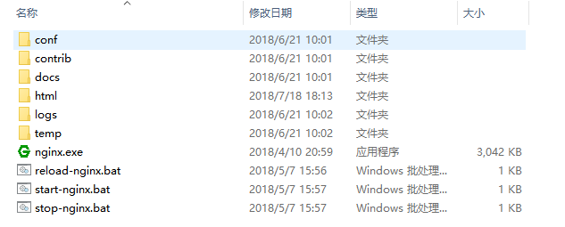

主要介绍：

conf目录：nginx配置，若需要更改程序端口（默认8900）或者转发地址，可更改nginx.conf文件

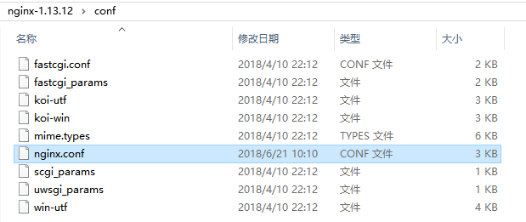

html目录：放置了web项目程序，若需要更新前端页面，放到该目录覆盖原文件即可

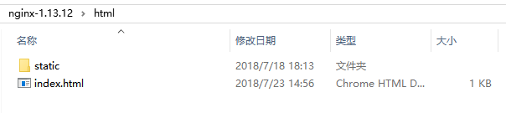

start-nginx.bat：启动脚本、stop-ngnix.bat：关闭脚本、reload-nginx.bat：重新加载配置

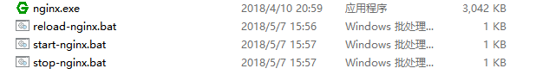

默认我们只要双击start-nginx.bat启动即可，启动后不会有界面，可以在任务管理器看到进程名称

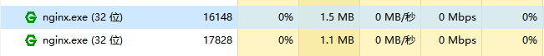

启动完成后就可以直接访问http://192.168.2.xx:8900

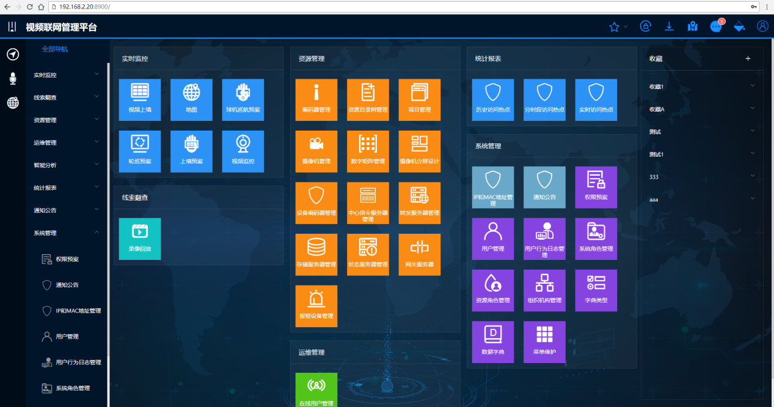

### nginx配置说明

打开nginx/conf/目录下的nginx.conf，主要修改两项：应用程序端口、后台服务地址端口

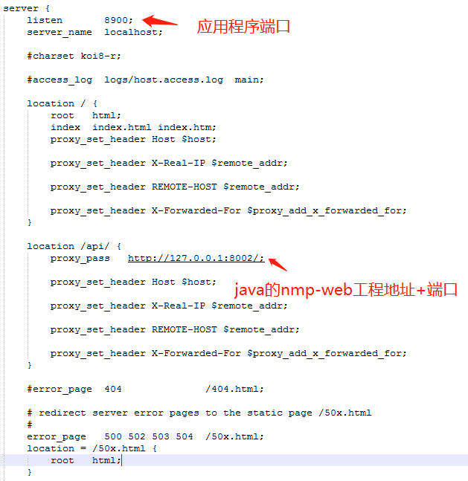

javasip增加webscoket接口，proxy_pass的地址改为应用的地址

如果java与web同一台机器部暑写127.0.0.1

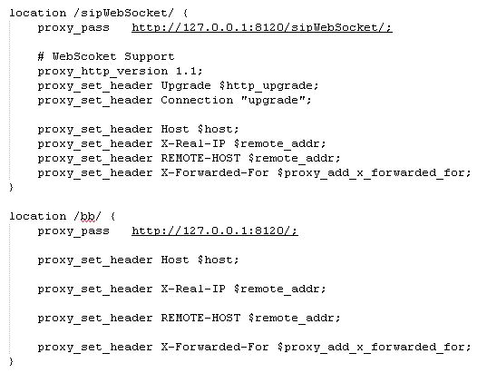

注：修改配置后，需要启动reload-nginx.bat重新加载配置文件或者重启nginx